Terbit Online pada laman web jurnal: http://ojs.polmed.ac.id/index.php/Madiya/index

 | Jurnal Ilmiah MADIYA Masyarakat Mandiri Berkarya
 | Vol. 4 No. 2 November 2023: 77-83 | E-ISSN: 2775-779X

Peningkatan Keterampilan Hidup Pemuda Putus Sekolah Melalui Pelatihan Instalasi Listrik dan Pelaporan Sederhana Keuangan Usaha

Angelia Maharani Purba¹, Arlina Pratiwi Purba², Eva Malina Simatupang³, Imnadir⁴, Ngairan Banu Saputro⁵
^{1,4,5}Jurusan Teknik Elektro, ^{2,3}Jurusan Akuntansi
Politeknik Negeri Medan, Medan, Indonesia
email : angeliapurba@polmed.ac.id¹, arlinapurba@polmed.ac.id², evamalinas@polmed.ac.id³, imnadir@polmed.ac.id⁴, ngairanbanu@polmed.ac.id⁵

Abstrak
Tujuan pelatihan instalasi listrik rumah tinggal adalah untuk meningkatkan keterampilan, khususnya bagi mereka yang putus sekolah. Mereka yang putus sekolah tentunya memerlukan modal untuk mencari pekerjaan demi keberlangsungan hidupnya. Metoda yang dilakukan adalah dengan memberikan teori dasar dari instalasi listrik dan praktek langsung di modul yang disediakan oleh pengusul dengan menggunakan multipleks di PKBM Hanuba. Selain itu, juga diberikan pelatihan pembuatan laporan keuangan sederhana. Pelatihan berguna bagi peserta didik untuk membuat laporan keuangan sederhana dari produk yang mereka buat dan akan dipasarkan yaitu bunga akrelik. Hasil dari kegiatan ini adalah peserta didik mendapatkan soft skill dan hardskill dan dapat digunakan untuk life skill, antara lain: mampu menggambar rancangan listrik untuk rumah tinggal sederhana, mampu menginstalasi listrik rumah tinggal sederhana, mampu memelihara pemasangan instalasi listrik rumah tinggal sederhana, dan mampu menerapkan K3 dalam pelaksanaan instalasi.

Kata kunci: instalasi listrik, laporan keuangan, pelatihan

Abstract

Residential electrical installation training aims to improve skills, especially for those who have dropped out of school. Those who drop out of school need capital to find work for survival. The method used is to provide a basic theory of electrical installation and direct practice in the modules provided by the proposer using multiplexes at PKBM Hanuba. In addition, training was also given in making simple financial reports. Training is helpful for students to make simple financial reports from the products they make and will market, namely acrylic flowers. The result of this activity is that students gain soft skills and hard skills that can be used for life skills, including being able to draw electrical designs for simple residential homes, being able to install simple residential electrical installations, being able to maintain electrical installations for simple residential homes, and being able to implement K3 in the implementation of the building.

Keywords: electrical installation, financial reports, training
© 2023 Author(s). All rights reserved.

1. Pendahuluan
Pendidikan nonformal merupakan jalur pendidikan yang terencana dan sistematis sebagai jalur alternatif belajar masyarakat (Sulfasyah & Arifin, 2017). Sesuai dengan dengan Undang-Undang Republik Indonesia Nomor 2 Tahun 1989 Tentang Sistem Pendidikan Nasional pada pasal 9 pada ayat 1 dan ayat 3 menyebutkan bahwa Satuan pendidikan menyelenggarakan kegiatan belajar dan mengejar dilaksanakan di sekolah atau di luar sekolah dan Satuan pendidikan luar sekolah meliputi keluarga, kelompok belajar, kursus dan satuan pendidikan sejenis. Pendidikan non formal menjadi salah satu pilihan bagi masyarakat dengan waktu yang lebih fleksibel. Secara umum tujuan dari pendidikan nonformal adalah untuk memenuhi kebutuhan belajar tingkat dasar dan kebutuhan tingkat lanjut. (Syaadah et al., 2023). Salah satu pendidikan non formal yaitu Pusat Kegiatan Belajar Masyarakat. PKBM merupakan wadah yang dibentuk dari, oleh, dan untuk masyarakat dengan tujuan untuk meningkatkan pengetahuan, keterampilan, dan kemandirian warga belajar (Sutisna et al., 2012).
Salah satu Pusat Kegiatan Belajar Masyarakat yaitu PKBM Hati Nurani Baru (PKBM Hanuba) yang dikelola oleh Bapak Jontar Sinaga, S.E merupakan lembaga bersifat non-profit yang menyediakan penyetaraan ijazah dengan ujian paket A, B, dan C dan juga memberikan pelatihan-pelatihan kepada mereka yang putus sekolah. PKBM Hanuba terbentuk tahun 2010 yang dilandasi oleh hati nurani dan sikap perduli melihat anak jalanan yang membutuhkan pendidikan/skills. Latar belakang ini juga yang menjadi alasan pemilihan nama PKBM Hanuba. Kondisi PKBM Hanuba digambarkan pada gambar 1 dan gambar 2.
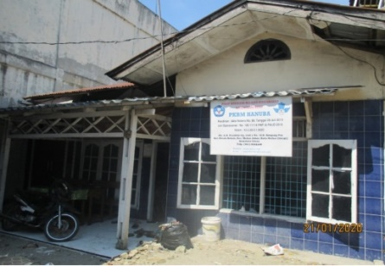

Gambar 1. Tampak depan bangunan
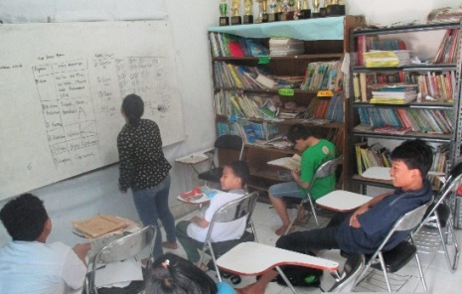

Gambar 2. Ruang belajar

PKBM Hanuba memberikan pelatihan secara gratis bagi peserta yang kurang mampu. Peserta pelatihan di PKBM datang dari berbagai daerah dan mayoritas peserta pelatihan adalah laki-laki dan berprofesi sebagai gojek. Pelatihan yang diberikan berbeda tiap tahunnya tergantung kepada minat peserta dan kebutuhan pasar. Tahun ini, mereka mengadakan tambahan yaitu pelatihan pembuatan bunga akrelik bagi peserta didik yang berminat selain dari pelatihan yang tetap dilakukan yaitu pelatihan menjahit khusus untuk ibu-ibu. Saat ini terdapat 12 orang Tutor (data ditunjukkan pada tabel 1.1) yang memberikan pengajaran semua bidang studi.
Tabel 1. Data tutor
No. | Nama Tutor | Pendidikan Terakhir | Pengampu Mata Pelajaran
1 | Jontar Sinaga,SE | S1 | Ekonomi
2 | Anni N Hutauruk | SMA | Pendidikan Agama Kristen
3 | Deviana H. Surbakti, S.Pd | S1 | Bahasa Indonesia dan PKN
4 | Manogu Siahaan, S.Pd | S1 | Matematika dan Fisika
5 | Febrina Odelia S, S.SOS | S1 | Sosiologi dan Bahasa Inggris
6 | Petrus K.V Napitupulu, S.E | S1 | Sejarah
7 | Sopian Nasution, S.Pd | S1 | Pendidikan Agama Islam
8 | Dortua Simbolon | SMA | Penjaskes
9 | Regina Simbolon | SMA | IPA dan Kimia
10 | Cintia V Milala | SMA | IPS & Geografi
11 | Sari Nanda Sembiring | SMA | Biologi
12 | Sarah J. Sihombing | SMA | Seni Budaya
PKBM Hanuba memiliki 355 orang peserta pelatihan (data ditunjukkan pada tabel 2). Disamping memberikan pengajaran bidang studi, tutor juga memberikan pelatihan keterampilan bagi peserta pelatihan.
Tabel 2. Data Peserta Pelatihan
Paket A (setara SD) = 19 orang
1. | Kelas V | 2 orang
2. | Kelas VI | 12 orang
Paket B (setara SMP) = 102 orang
1. | Kelas VII | 17 orang
2. | Kelas VIII | 17 orang
3. | Kelas IX | 66 orang
Paket C (Setara SMA) = 241 orang
1. | Kelas X | 31 orang
2. | Kelas XI | 52 orang
3. | Kelas XII | 158 orang
Total |  | 355 orang

Saat ini, permintaan di PKBM Hanuba adalah media pembelajaran di bidang listrik yang berupa modul praktek sehingga dapat digunakan secara kontinu. Untuk saat ini mereka sedang melaksanakan pelatihan pembuatan bunga akrelik, dimana pesertanya mayoritas ibu-ibu rumah tangga. Hasil karya bunga akrelik ditunjukkan pada gambar 1.3.
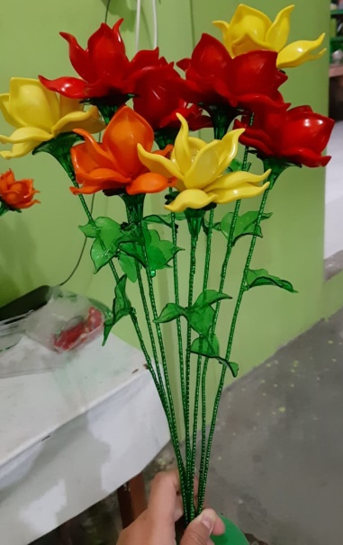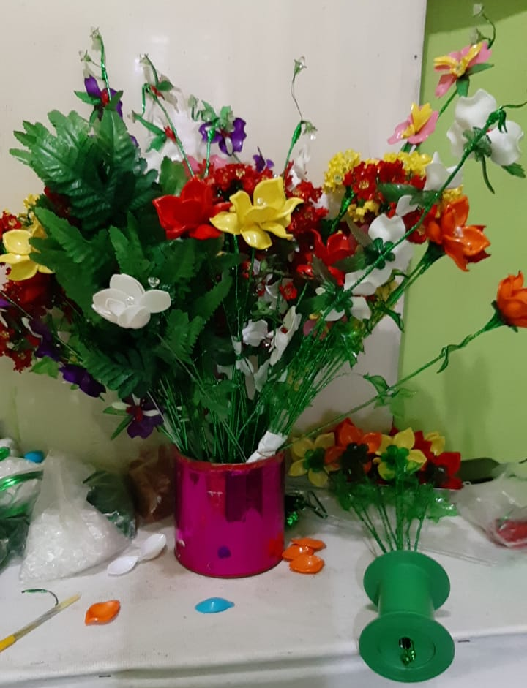
Gambar 3. Pelatihan bunga akrelik yang sedang berlangsung
Dari hasil diskusi dengan mitra, terdapat permasalahan mitra yang ke-2 yaitu mereka kesulitan dalam menentukan harga jual dari hasil karya mereka yaitu bunga akrelik. Oleh karena itu, kami tim Pengabdian kepada Masyarakat ingin memberikan solusi dengan memberikan pelatihan instalasi listrik rumah tinggal sekaligus penyediaan modul praktek dan memberikan pelatihan laporan keuangan sederhana. Modul yang diberikan berupa 1 unit prototipe dan 5 unit yang langsung di instal bersama peserta didik. Melalui pelatihan ini, diharapkan dapat menambah keterampilan peserta didik guna menaikkan taraf hidup mereka.

2. Metode Pelaksanaan
Sebelum melakukan pelaksanaan kegiatan, dilakukan survey dan wawancara. (Sugiyono, 2019) Wawancara digunakan sebagai teknik pengumpulan data untuk menemukan permasalahan. Berdasarkan hasil survey dan wawancara dengan mitra, terdapat permasalahan yang timbul di tengah peserta didik adalah kebutuhan untuk media pembelajaran di bidang listrik berupa modul praktik yang dapat digunakan secara kontinu. Pelatihan yang akan diberikan disini adalah pelatihan instalasi listrik sekaligus pemberian modul praktek, dimana ini telah menjadi kesepakatan bersama mengingat kebutuhan instalasi listrik yang banyak ke depannya. Selain pelatihan instalasi listrik, pengelola PKBM Hanuba secara khusus meminta untuk diberikan pelatihan pembuatan laporan keuangan sederhana. Pelatihan ini didasari oleh keinginan mereka dalam membuat pembukuan dalam pemasaran bunga akrelik.
Berdasarkan permasalahan dan kebutuhan yang dihadapi oleh mitra, maka solusi yang ditawarkan oleh pengusul PKM dan telah disepakati bersama adalah :
a. Memberikan media pembelajaran di bidang listrik.
Memberikan media pembelajaran di bidang listrik berupa modul praktek instalasi listrik sederhana sebanyak 6 unit yang dilengkapi dengan jobsheet praktek.
b. Pelatihan instalasi listrik rumah tinggal.
Selain dari modul praktek yang diberikan, juga dilakukan pelatihan instalasi listrik rumah tinggal untuk mendukung dalam pemberian modul praktek instalasi listrik sederhana.
c. Pelatihan laporan keuangan sederhana.
Pengelola PKBM Hanuba, Bapak Jontar Sinaga, S.E., secara khusus meminta untuk diberikan pelatihan laporan keuangan sederhana. Hal ini didasari oleh kebutuhan peserta didik dalam membuat laporan keuangan sederhana pada produk yang telah mereka buat, yaitu pembuatan bunga dari akrelik.

Partisipasi tim PKM dan Mitra Rencana Kegiatan Pelatihan Instalasi Sederhana dan Pelatihan Laporan Keuangan Sederhana di PKBM Hanuba Kec. Medan Johor - Medan dituliskan pada tabel 3.

Tabel 3 Rencana pelaksanaan kegiatan
No. | Kegiatan | Teknik Perolehan Data di Lapangan | Indikator Capaian
1. | PERSIAPAN
 | a. Melakukan pertemuan tim pengusul untuk mendiskusikan awal kegiatan dan tahap pelaksanaan kegiatan | Lembar wawancara | DDiketahui kelemahan dan kelebihan pelaksanaan program PKM pada mitra (PKBM HANUBA KEC. MEDAN JOHOR – MEDAN)
 | b. Melakukan survey dan mengumpulkan data-data dari mitra PKBM HANUBA KEC. MEDAN JOHOR - MEDAN | Wawancara | Ditemukan permasalahan mitra yang akan diberikan solusi dan ditentukan judul kegiatan PKM.
2. | PELAKSANAAN TAHAP I
 | a. Melakukan pertemuan tim pengusul untuk mendiskusikan tahap I pelaksanaan kegiatan | Data-data hasil survey lapangan | Tersedianya alat dan bahan untuk pengistalan alat praktik INSTALASI LISTRIK RUMAH TINGGAL SEDERHANA
 | b. Penginstalan 1 unit alat praktik INSTALASI LISTRIK RUMAH TINGGAL SEDERHANA yang akan dijadikan role-mode pada waktu pelatihan. | Alat praktik INSTALASI LISTRIK RUMAH TINGGAL SEDERHANA | Tersedianya 1 unit Alat praktik INSTALASI LISTRIK RUMAH TINGGAL SEDERHANA
 | c. Pengujian 1 unit alat praktik INSTALASI LISTRIK RUMAH TINGGAL SEDERHANA | Role-mode Alat praktik INSTALASI LISTRIK RUMAH TINGGAL SEDERHANA | Alat praktik INSTALASI LISTRIK RUMAH TINGGAL SEDERHANA berjalan dengan baik.
3 | PELAKSANAAN TAHAP II
 | a. Melakukan pertemuan dengan tim PKM untuk mendiskusikan tahap II pelaksanaan kegiatan | Pelatihan INSTALASI LISTRIK RUMAH TINGGAL SEDERHANA DAN LAPORAN KEUANGAN SEDERHANA dan PELATIHAN LAPORAN KEUANGAN SEDERHANA | Solusi dari permasalahan yang dihadapi oleh mitra (PKBM HANUBA KEC. MEDAN JOHOR – MEDAN)
 | b. Uji lapangan | Menguji coba secara langsung alat praktik INSTALASI LISTRIK RUMAH TINGGAL SEDERHANA | Alat praktik INSTALASI LISTRIK RUMAH TINGGAL SEDERHANA berjalan dengan baik.
4 | PELAKSANAAN TAHAP III
 | a. Penyusunan laporan akhir | Tim PKM | Laporan akhir
 | b. Penggandaan dan pengiriman laporan akhir | Tim PKM dan P3M | Laporan akhir, dokumentasi dan publikasi
5 | PELAKSANAAN TAHAP IV
 | Evaluasi keberlanjutan | Tim P3M | Laporan akhir, dokumentasi, dan publikasi

Dalam pelaksanaan program kegiatan PKM ini, mitra juga dilibatkan untuk berperan aktif, yaitu sebagai peserta dalam pelatihan, dan pelaksana dalam Pelatihan Instalasi Listrik Rumah Tinggal Sederhana dan Pelatihan Laporan Keuangan Sederhana.

3. Hasil Pelaksanaan
Hasil dari kegiatan ini adalah 6 alat praktik yang dikerjakan, semua berhasil dan dapat berfungsi dengan baik. Semua peserta didik mengerjakan dari awal hingga akhir kegiatan dan puas dengan hasil karya mereka. Peserta didik juga lebih dapat memahami tentang cost , kelistrikan instalasi rumah dan keselamatan kerja.

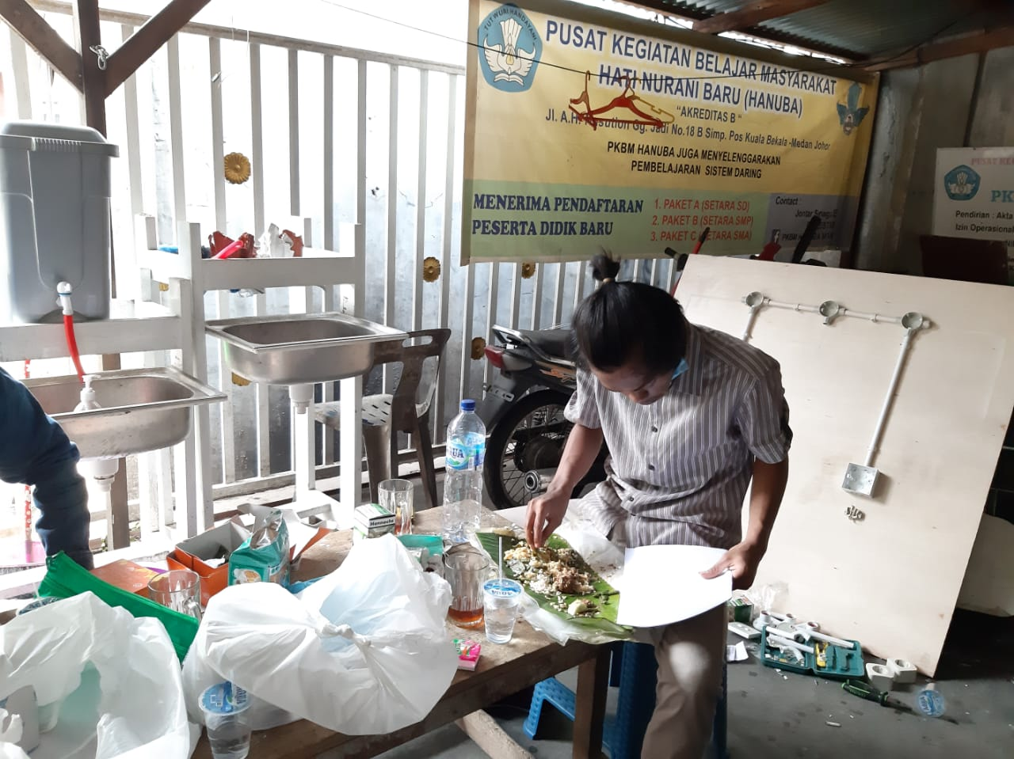
Gambar 4. Pelatihan instalasi listrik rumah tinggal sederhana

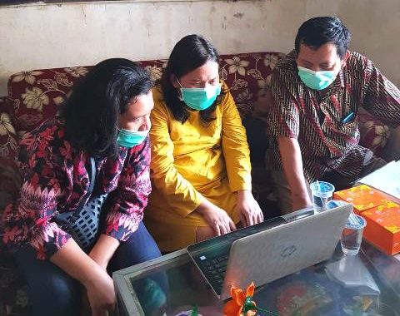
Gambar 5. Pelatihan pembuatan laporan keuangan sederhana

Setelah melakukan kegiatan PKM, mitra memiliki penambahan aset modul pelatihan instalasi listrik rumah tinggal sederhana sebanyak 6 set yang dapat dipakai secara kontinu. Berikut hasil pelatihan yang telah berlangsung dengan baik (gambar 6). Selain itu, terelalisasinya laporan keuangan sederhana atas penjualan dari bunga karelik dan pot hasil kerajinan peserta pelatihan yang telah berlangsung sebelumnya.

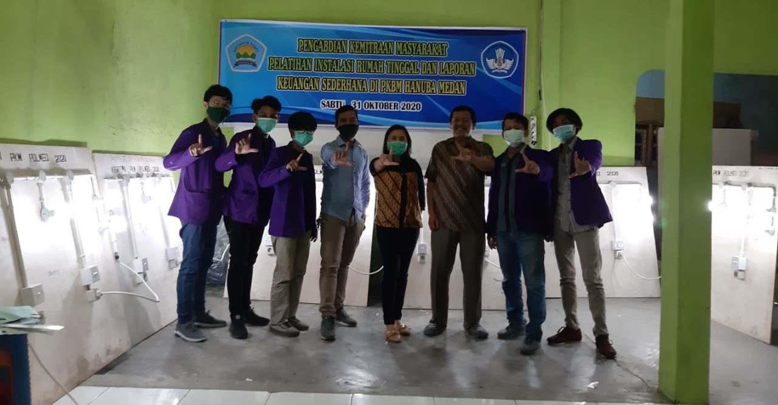
Gambar 6. Foto bersama dengan modul kit yang telah selesai dengan baik diinstalasi oleh peserta pelatihan
4. Simpulan
Berdasarkan kegiatan yang telah selesai dilaksanakan, dapat diambil kesimpulan sebagai berikut: Kaum Ibu memiliki minat yang sangat besar pada Pelatihan Instalasi Listrik Rumah Tinggal Sederhana. Bunga Akrelik hasil rakitan dari peserta didik sudah mulai dipasarkan dengan harga yang dapat bersaing di pasaran.

UCAPAN TERIMA KASIH

Ucapan terima kasih disampaikan kepada pihak Politeknik Negeri Medan atas dukungan material yang diberikan melalui dana DIPA Politeknik Negeri Medan tahun 2020 dengan Nomor Kontrak: B/519/PL5/PM.01.01/2020 tertanggal 31 Oktober 2020. Terima kasih juga diucapkan kepada mitra dan peserta pelatihan dari PKBM Hanuba Medan yang telah mengikuti mendukung kegiatan pengabdian kepada masyarakat ini dengan baik dan tuntas.

DAFTAR PUSTAKA
Sugiyono. (2019). Metodologi Penelitian Kuantitatif, Kualitatif, dan R&D. Alfabeta.
Sulfasyah, S., & Arifin, J. (2017). Implikasi Pendidikan Nonformal Pada Remaja. Equilibrium: Jurnal Pendidikan, 4(2), 1–8. https://doi.org/10.26618/equilibrium.v4i2.506
Sutisna, D. F., Sinaga, D., & Rosfiantika, E. (2012). Peranan PKBM (Pusat Kegiatan Belajar Masyarakat) dalam Menumbuhkan Minat Baca Warga Belajar. Students E-Journal, 1(1), 1–17.
Syaadah, R., Ary, M. H. A. A., Silitonga, N., & Rangkuty, S. F. (2023). Pendidikan Formal, Pendidikan Non Formal Dan Pendidikan Informal. Pema (Jurnal Pendidikan Dan Pengabdian Kepada Masyarakat), 2(2), 125–131. https://doi.org/10.56832/pema.v2i2.298
UU Nomor 2 Tahun1989 Tentang Sistem Pendidikan Nasional

